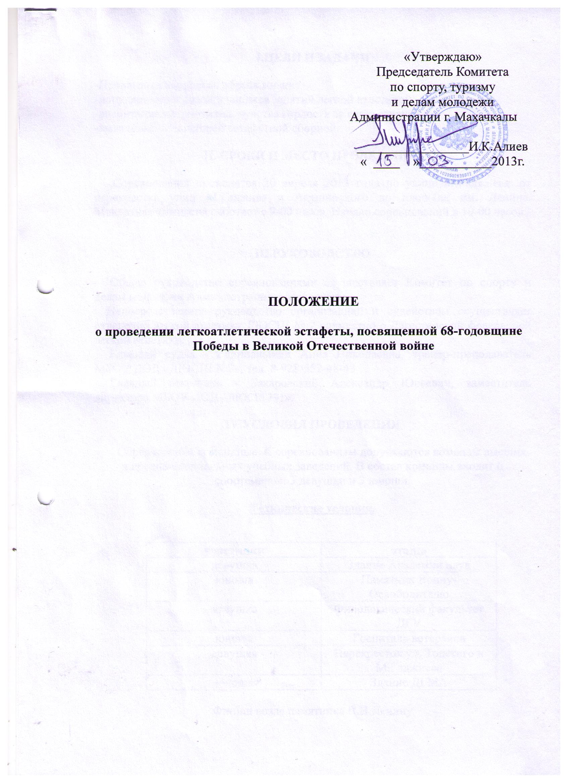
I.ЦЕЛИ И ЗАДАЧИ
-Пропаганда здорового образа жизни;
-популяризация среди учащихся занятий легкой атлетикой;
-воспитания патриотизма, чувства гордости за свою страну;
-выявление сильнейшей эстафетной сборной.
II. СРОКИ И МЕСТО ПРОВЕДЕНИЯ
Соревнования проводятся 20 апреля 2013 года по улице М.Гаджиева: от перекрестка улиц М.Гаджива и Акушинского до площади им. Ленина. Мандатная комиссия работает с 9-00 часов. Начало соревнований в 10-00 часов.

III.РУКОВОДСТВО

Общее руководство соревнованиями осуществляет Комитет по спорту и делам молодежи Администрации г.Махачкалы.
Непосредственное руководство организацией и судейством осуществляет отделение легкой атлетики ДЮСШ № 2 совместно с Дагестанской федерацией легкой атлетики.
Главный судья - Гвиниашвили Анна Николаевна, тренер-преподаватель МБОУ ДОД «ДЮСШ №2», тел. 8-928-552-48-43
Главный секретарь - Захаровский Александр Юрьевич, заместитель директора МБОУ ДОД «ДЮСШ №1».

IV.УСЛОВИЯ ПРОВЕДЕНИЯ
Соревнования командные. К соревнованиям допускаются команды высших и средне-специальных учебных заведений. В состав команды входит 6 спортсменов: 3 девушки и 3 юноши.
Технические условия.

участники | этапы
девушка | Здание Академии наук
юноша | Памятник Воину- Освободителю
девушка | Филологический факультет ДГУ
юноша | Госпиталь ветеранов
девушка | Перекресток ул. Толстого и М.Гаджиева
юноша | Здание ДГМА
Финиш возле памятника В.И.Ленину
V. ОПРЕДЕЛЕНИЕ И НАГРАЖДЕНИЕ

Победители и призеры награждаются медалями и дипломами, соответствующих степеней. Команды победительницы и призеры награждаются ценными призами и кубками.

VI. ФИНАНСОВЫЕ УСЛОВИЯ

Расходы по проведению соревнований (подготовка места проведения соревнования, инвентарь, медобеспечение, канцтовары, оплата судей, обслуживающий персонал, дипломы, кубки, медали и ценные призы) несёт Комитет по спорту, туризму и делам молодёжи Администрации г. Махачкалы.
VII. ОБЕСПЕЧЕНИЕ БЕЗОПАСНОСТИ
УЧАСТНИКОВ И ЗРИТЕЛЕЙ

В целях достижения необходимой безопасности зрителей и участников во время пребывания на спортивных сооружениях запрещается проводить спортивные соревнования без предварительной проверки соответствующих условий, согласно рекомендации по обеспечению безопасности и профилактики травматизма при занятиях ФК и спортом (Приказ Комитета РФ по ФК и спорту от 01.04.1993г. №44).
Контроль за выполнением требований безопасности возлагается на судейскую коллегию соревнований, директора спортсооружения и ответственных лиц по организации спортивно-массовых мероприятий Комитета по спорту, туризму и делам молодежи Администрации г.Махачкалы.

VIII. СТРАХОВАНИЕ УЧАСТНИКОВ

Участие на городских соревнованиях осуществляется только при наличии договора о страховании несчастных случаев жизни и здоровья (оригинал), который предоставляется в мандатную комиссию. Страхование участников соревнований производится за счет самих участников соревнований.
IХ.СРОКИ ПРЕДОСТАВЛЕНИЯ ОТЧЕТА

Главному судье соревнований предоставить отчет о проведенном мероприятии с приложением фотографий в Комитет по спорту, туризму и делам молодежи в течении 3-х календарных дней по окончании соревнований на бумажном и электронном носителях.
Ответственному по виду спорта (Гвиниашвили А.Н.) по окончании соревнований представить список спортсменов, вошедших в сборную команду г.Махачкалы среди юношей для участия в республиканских соревнованиях, бумажном и электронном носителях.
Ответственный - Гвиниашвили Анна Николаевна, тел.8-928-552-48-43.
Данное Положение является официальным вызовом на соревнования.

